臺北市108年度教保研習分場次計畫
「兒童健康與照護：臺北市108年度公私立幼兒園兒童發展篩檢研習」
- 依據：
- 幼兒教育及照顧法；幼兒園教保專業知能研習實施辦法。
- 教育部國民及學前教育署107年9月4日臺教國署國字第 1070105192號。
- 目的：
- 增進教保服務人員對學前兒童發展篩檢重要性之重視。
- 提升教保服務人員對兒童發展篩檢量表之判讀與應用的能力。
- 主辦單位：臺北市政府教育局
- 承辦單位：臺北市中山區濱江國民小學附設幼兒園
- 研習地點：臺北市濱江國小(臺北市中山區樂群二路266號99號)
- 參加對象：臺北市公私立幼兒園教保服務人員
- 辦理日期：108年7月3日(星期三)
- 研習時數：全程參與者核予6小時教保研習時數
- 報名方式及錄取人數：
(一)報名方式：參加教師於 108年6月21日(星期五）前至教育部全國教師在職進修資訊網（http://www2.inservice.edu.tw/）登錄報名，報名事宜倘有疑問請電洽濱江國小附設幼兒園，承辦人潘美慧園主任，電話：(02)85021571分機1501
(二) 公私立幼兒園兒童發展篩檢研習，共計100人。
(三) 請各園指派一名教保服務人員公假出席研習。
- 研習課程表：
時間 | 課程內容 | 講座/助講姓名 | 講座/助講  現職服務單位
8：30～9：00 | 報到
9：00～12：00 | 學前兒童發展檢核表介紹與應用 | 吳佑佑 醫師 | 宇寧身心診所
12：00～13：00 | 午 餐(休息)
13：00～16：00 | 一、學前兒童發展檢核表之判讀及實作技巧  二、學前兒童發展檢核表之實做與討論 | 吳佑佑 醫師 | 宇寧身心診所
16：00 | 賦歸
- 講座與授課內容相關之學經歷或背景：
講座/助講姓名 | 與授課內容相關之學經歷或背景
吳佑佑 醫師 | 現任：宇寧身心診所院長、林口長庚醫院精神科系兒童心智科兼任主治醫師  學歷：南康乃狄克州州立大學 碩士  經歷：長庚醫院精神科住院醫師、長庚醫院精神科主治醫師  專長：嬰幼兒發展評估、發展遲緩、情緒障礙、心理治療、自閉症

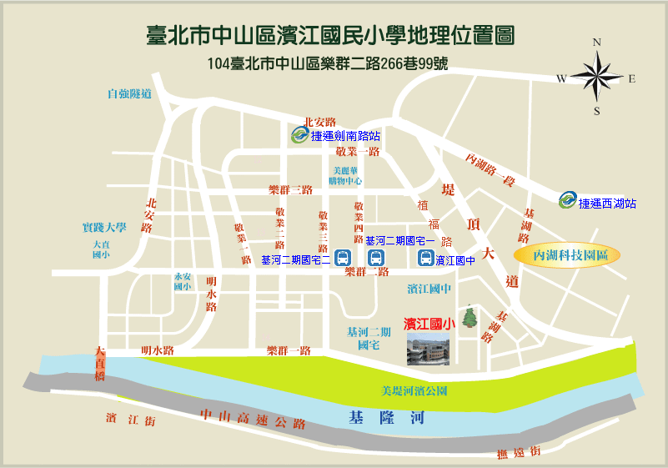
- 交通方式：
【電 話】：(02)850521571轉1500
【公 車】：濱江國中： 645副、紅3 ，步行約5分鐘。
大直美堤花園一：645、紅3、藍26，步行約7分鐘。
大直美堤花園二：208、208(直)、72。
【捷 運】：
- 捷運文湖線─西湖站：沿基湖路經過堤頂大道後，第3個巷口右轉後直走，步行約10分鐘。
- 捷運文湖線─劍南路站：沿植福路直走到底，步行約15~20分鐘。
- 捷運淡水線：於劍潭站(紅3區)，在濱江國中站下車。
【開 車】： 【自行開車由北南下路線】
  - 下圓山交流道(松山/濱江街) ，朝濱江街前進
  - 左轉進入濱江街
  - 左轉進入大直橋
  - 大直橋靠最右側，進入大直橋(往明水路)
  - 直行明水路，並靠右側行駛，進入樂群一路
  - 左轉基湖路
  - 左轉第一個巷子，直行到底達到濱江國小
【開 車】：【自行開車由南北上路線】
- 從中山高速公路汐五段高架道路 ，往 堤頂交流道(內湖) 前進。
- 右轉進入舊宗路二段
- 直行舊宗路二段，並進入堤頂大道二段
- 左轉進入樂群二路，再左轉進入266巷
- 經過濱江國中後，即到達濱江國小

